الحاسوب

لمحة تاريخية

* أي جهاز قادر على القيام بالعمليات الحسابية بطريقة أوتوماتيكية
* سنة 1822م تم اختراع ما يسمى بمحرك **Difference Engine** وهذه الالة تسمى ام الحواسيب
* **Charles Babbage** "أب الكمبيوتر" رياضيات وفيلسوف ومخترع ومهندس ميكانيكي ، ابتكر مفهوم الكمبيوتر الرقمي القابل للبرمجة
* 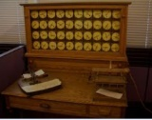 **الة الجدولة tabulating machine** 1890م تعتمد على بطاقات مثقبة وهذه البطاقات هي أولى لغات
* البرمجةوبدوها اطلقت مفهوم Digital بحيث الثقب يعبر عن 1
* مصطلح "الكمبيوتر" مشتق من الكلمة اللاتينية "الكمبيوتر" التي تعني الحساب
* 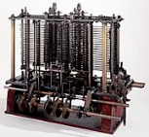الكمبيوتر هو آلة أو جهاز ينفذ العمليات والحسابات والعمليات بناءً على الإرشادات التي يوفرها برنامج أو جهاز. لديها القدرة على قبول البيانات (المدخلات) ومعالجتها ثم إنتاج المخرجات.
* عام 1835م اخترع باباج أول حاسبة وسميت "الآلة التحليلية **Analytical Engine**" كانت أجزاؤها كثيرة وكان
* من الصعب بناؤها بدقة ولم تعمل هذه الآلة أبدا
* بدأ عصر الكمبيوتر الحديث عام 1944 م حيث اخترع المهندس "أيكن" أول كمبيوتر حديث كان اسمه "مارك" كان هذا الكمبيوتر كهربائيا ميكانيكيا وليس إلكترونيا كان يقوم بعدة وظائف مثل تخزين البيانات يطبع المعلومات بالة كهربائية كان حجمه كبير كحجم صالة كبيرة

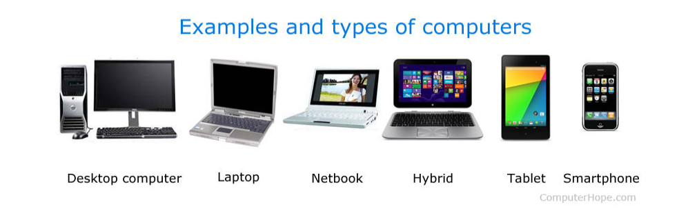

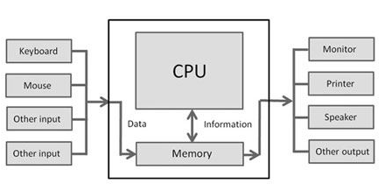**الأجزاء الأساسية التي لا يستطيع الكمبيوتر العمل بدونها هي كما يلي:**

**المعالج(Processor)**: ينفذ التعليمات من البرامج والأجهزة.

**الذاكرة(Memory)**: هي الذاكرة الأساسية لنقل البيانات بين وحدة المعالجة المركزية والتخزين.

**اللوحة الأم(Motherboard)**: هي الجزء الذي يربط جميع الأجزاء أو المكونات الأخرى للكمبيوتر.

**جهاز التخزين(Storage Device)**: يخزن البيانات بشكل دائم ، على سبيل المثال ، القرص الصلب.

**جهاز الإدخال(Input Device)**: يسمح لك بالاتصال بالكمبيوتر أو إدخال البيانات ، على سبيل المثال ، لوحة المفاتيح.

**جهاز الإخراج(Output Device)**: يمكّنك من رؤية الإخراج ، على سبيل المثال ، الشاشة.

**بناءً على الحجم ، يمكن تقسيم الكمبيوتر إلى خمسة أنواع:**

1. **Micro Computer**
2. **Mini Computer**
3. **Mainframe Computer**
4. **Super Computer**
5. **Workstations**

**فوائد استخدام الكمبيوتر:**

* يزيد من إنتاجيتك: يزيد الكمبيوتر من إنتاجيتك. على سبيل المثال ، بعد الحصول على فهم أساسي لمعالج النصوص ، يمكنك إنشاء المستندات وتحريرها وتخزينها وطباعتها بسهولة وبسرعة
* الاتصال بالإنترنت: يوصلك بالإنترنت ويسمح لك بإرسال رسائل البريد الإلكتروني وتصفح المحتوى واكتساب المعلومات واستخدام منصات التواصل الاجتماعية .......
* التخزين: يسمح لك الكمبيوتر بتخزين كمية كبيرة من المعلومات ، على سبيل المثال ، يمكنك تخزين مشاريعك والكتب الإلكترونية والمستندات والأفلام والصور والأغاني وغير ذلك
* يحسن قدراتك: يساعد في كتابة اللغة الإنجليزية بشكل جيد إذا لم تكن جيدًا في الإملاء والقواعد. وبالمثل ، إذا لم تكن جيدًا في الرياضيات ، ولم يكن لديك ذاكرة جيدة ، فيمكنك استخدام جهاز كمبيوتر لإجراء العمليات الحسابية وتخزين النتائج
* مساعدة المعاقين جسديًا: يمكن استخدامه لمساعدة المعاقين جسديًا ، على سبيل المثال ، ستيفن هوكينج ، الذي لم يكن قادرًا على التحدث باستخدام الكمبيوتر للتحدث. كما يمكن استخدامه لمساعدة المكفوفين عن طريق تثبيت برنامج خاص لقراءة ما هو معروض على الشاشة
* يوفر لك الترفيه: يمكنك استخدام الكمبيوتر للاستماع إلى الأغاني ومشاهدة الأفلام وممارسة الألعاب والمزيد.

اجيال الحاسوب

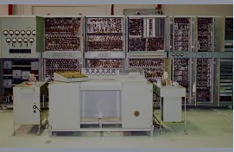**الجيل الأول (1940ـ1956)**

كانت أجهزة الكمبيوتر من الجيل الأول عبارة عن آلات بحجم الغرفة تستخدم أنابيب مفرغة للدوائر والأسطوانات المغناطيسية للتخزين الداخلي المحدود. استخدمت هذه الآلات بطاقات مثقبة لإدخال البيانات ورمز آلة ثنائي **binary machine code** (لغة).

كانت كبيرة الحجم ثقيلة الوزن سرعتها بطيئة تحتاج لتسخين قبل عملها "تستهلك مقدار كبير من الطاقة الكهربائية كانت تستخدم لغة الآلة حيث تكون التعليمات للحاسب على شكل سلسلة من الأرقام "كانت معقدة"

**الجيل الثاني (1956-1964)**

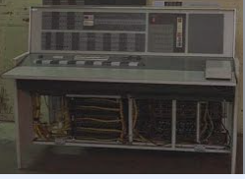استبدلت أجهزة الكمبيوتر من الجيل الثاني الأنابيب المفرغة بالترانزستورات ، واستخدمت تخزين الشريط المغناطيسي لزيادة سعة التخزينواستخدمت تخزين الشريط المغناطيسي لزيادة سعة التخزين ، واستخدمت **BAL** (لغة التجميع الأساسية basic assembler language) واستمرت في استخدام البطاقات المثقبة للإدخال. استمدت الترانزستورات طاقة أقل وولدت حرارة أقل من الأنابيب المفرغة

* اعتمد في تصميمه على **الترانزستور**
* حاسبات أصغر حجما وأقل تكلفة وأكثر سرعة
* ظهور لغات البرمجة مثل **Cobol**, **Fortran**
* استخدمت الأقراص الممغنطة كوحدات تخزين
* من حاسبات هذا الجيل: - حاسوب **Tradic**

**الترانستور**: هو عبارة عن عنصر يسمح بمرور الطاقة الكهربائية في اتجاه معين، بينما يعمل في الوقت نفسه على وقف تدفق الطاقة الكهربائية في الاتجاه الآخر.

**الجيل الثالث (1964ـ1972)**

هنا تم استخدام البايت (**Byte**) كوحدة بيانات (8 خلايا ثنائية ) يمكن تخزينه في موقع من مواقع الذاكرة ومعالجنها عند الحاجة، ويمكن تمثيل الكلمة ب 4 بايت

كانت أجهزة الكمبيوتر هذه أصغر حجمًا وأرخص وأسرع من سابقاتها ، وقد استخدمت لوحات المفاتيح للإدخال ، وشاشات الإخراج ، ولغات البرمجة

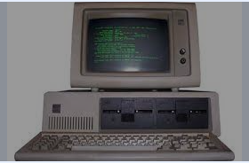مميزاتها : خفيفة الوزن صغيرة الحجم قليلة الثمن عيوبها :

لا يمكن فصل مكوناتها عن بعضها بعد تصنيعها.

لا يمكن إصلاحها إذا تعطلت.

ومن أهم البرمجيات التي ظهرت في هذا الجيل هو نظام التشغيل. -ولقد ظهر في هذا الجيل الحاسبات الصغيرة

**الجيل الرابع (1972-1991)**

ظهر في هذا الجيل الـ RAM & ROM - كما ظهر الكمبيوتر الشخصي (PC)

مميزات هذا الجيل:

* صغيرة الحجم
* زيادة السرعة
* سعة الذاكرة كبيرة
* قلة التكلفة—هذا واصبحت السرعة تقاس بملايين العمليات في الثانية الواحدة اعتمد في تصميمه على الدقيق .

1. 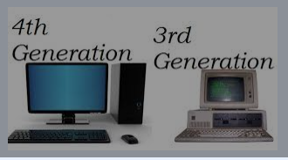ظهور الذاكرة الحية RAM والذاكرة الميتة ROM
2. ظهور الأقراص الصلبة المصغرة والأقراص المرنة
3. أصبحت أجهزة الإدخال والإخراج أكثر تطورا وأسهل استخداما
4. تطوير أنظمة التشغيل.
5. من حاسبات هذا الجيل IBM Pc

**2010 وما بعده**

تعتمد أجهزة الكمبيوتر من الجيل الخامس على الذكاء الاصطناعي (AI) ، وتستخدم شرائح متكاملة واسعة النطاق وأكثر من وحدة معالجة مركزية (معالج). تستجيب أجهزة الكمبيوتر من الجيل الخامس لمدخلات اللغة الطبيعية ، وحل المشكلات المعقدة للغاية ، واتخاذ القرارات من خلال التفكير المنطقي (مثل الإنسان) واستخدام الحوسبة الكمومية وتكنولوجيا النانو (التصنيع الجزيئي). تسمح أجهزة الكمبيوتر والبرامج من الجيل الخامس للبرامج المتعددة (وأجهزة الكمبيوتر) بالعمل على نفس المشكلة في نفس الوقت بالتوازي.

يتيح ظهور الإنترنت والحوسبة السحابية ونقل البيانات ذات النطاق الترددي العالي توزيع البرامج والبيانات عبر الشبكة بسرعة وكفاءة ، بينما تجعل برامج التطبيقات والبرامج أجهزة الكمبيوتر هي الأدوات المفضلة لأشياء مثل معالجة الكلمات وقواعد البيانات وجداول البيانات ، العروض التقديمية ، تخطيط موارد المؤسسات (ERP) ، المحاكاة ، التعليم ، CMS (أنظمة إدارة المحتوى) ، الألعاب والهندسة.

Server

الخوادم عبارة عن أجهزة كمبيوتر مصممة لانتظار أي طلبات من المستخدمين أو أجهزة كمبيوتر أخرى ثم التصرف بناءً على هذا الطلب. ... هدفهم الرئيسي هو أن يكونوا متواجدون من أجلك ، لمشاركة البيانات وأداء المهام للحفاظ على سير العمل سلسًا وزيادة الإنتاجية.

الخادم يعني جهاز كمبيوتر عالي الأداء يساعد على توصيل العديد من الموارد أو البيانات أو الخدمات إلى جهاز آخر عن بعد ، يسمى "العميل" عبر أنواع مختلفة من الشبكات مثل شبكة المنطقة المحلية (LAN) أو شبكة واسعة النطاق ( شبكه عالميه).

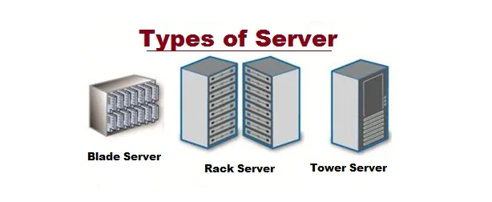

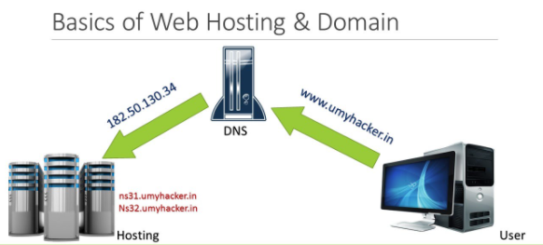

**Hardware vs software**

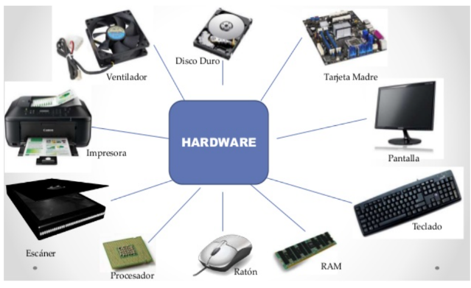**Hardware** (الأجهزة) هي أي جزء من جهاز الكمبيوتر الخاص بك له هيكل مادي ، مثل لوحة المفاتيح أو الماوس. يتضمن أيضًا جميع الأجزاء الداخلية للكمبيوتر ، والتي يمكنك رؤيتها في الصورة.

**Software** (البرنامج) عبارة عن مجموعة من الإرشادات التي تخبر الأجهزة بما يجب القيام به وكيفية القيام بذلك. تتضمن أمثلة البرامج متصفحات الويب والألعاب ومعالجات النصوص.

**توضيح**

كل ما تفعله على جهاز الكمبيوتر الخاص بك سيعتمد على كل من **الأجهزة** و **البرامج**. على سبيل المثال ، ربما تشاهد هذا الدرس الآن في مستعرض ويب (**برنامج**) وتستخدم الماوس (**الجهاز**) للنقر من صفحة إلى أخرى.